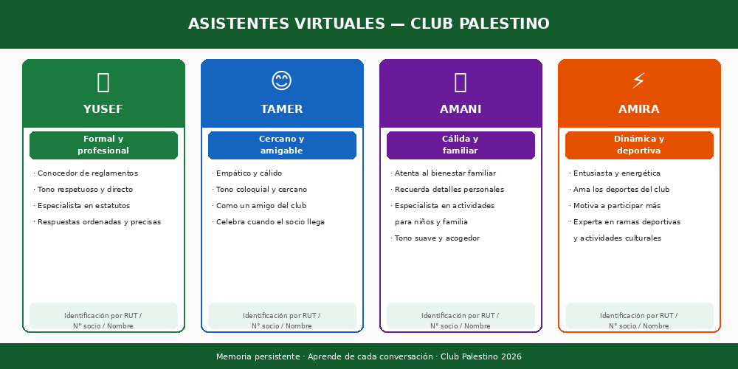
CRM CLUB PALESTINO
DOCUMENTO MAESTRO v2.0 · SISTEMA INTEGRAL ERP

Elaborado por
Inteliworks SpA
Para uso exclusivo de Club Palestino · Junio 2026
CONFIDENCIAL — No distribuir sin autorización

1. VISIÓN GENERAL DEL PROYECTO
El CRM Club Palestino es un ERP empresarial completo desarrollado en una sola plataforma web modular, construido sobre la infraestructura existente de sociosclubpalestino.cl, que centraliza la gestión de 4 entidades tributarias independientes, socios, actividades, acceso físico, restaurant, facturación, contabilidad, RRHH, comunicaciones y atención al cliente mediante asistentes virtuales con IA.

1.1 Las 4 Entidades Tributarias
El club opera con 4 RUTs independientes, cada uno con su propio régimen tributario, cuenta corriente y contabilidad:
Entidad | Tipo | Régimen tributario | Emite | Cuenta corriente
Club Palestino Principal | club_principal | Exento | Consolidado | ✅ Propia
Restaurant + Pérgola | restaurant | Afecto IVA | Boleta/Factura electrónica | ✅ Propia
Instalaciones Deportivas | instalaciones | Exento impuestos | Documento exento | ✅ Propia
Membresías Club | membresias | Nota venta exenta | Nota de venta exenta | ✅ Propia

1.2 Principios de Diseño
- Arquitectura modular: cada módulo puede activarse/desactivarse independientemente
- empresa_id en TODAS las tablas — esquema multitenant sobre una sola BD MySQL
- Un solo sistema, N empresas — como Odoo pero interno y a medida
- Todo parametrizable desde el panel admin sin tocar código
- Cumplimiento Ley 19.628 + Ley 21.719 + ISO 27001 desde el diseño
- PWA instalable en cualquier dispositivo — portal del socio completo

2. ARQUITECTURA DEL SISTEMA
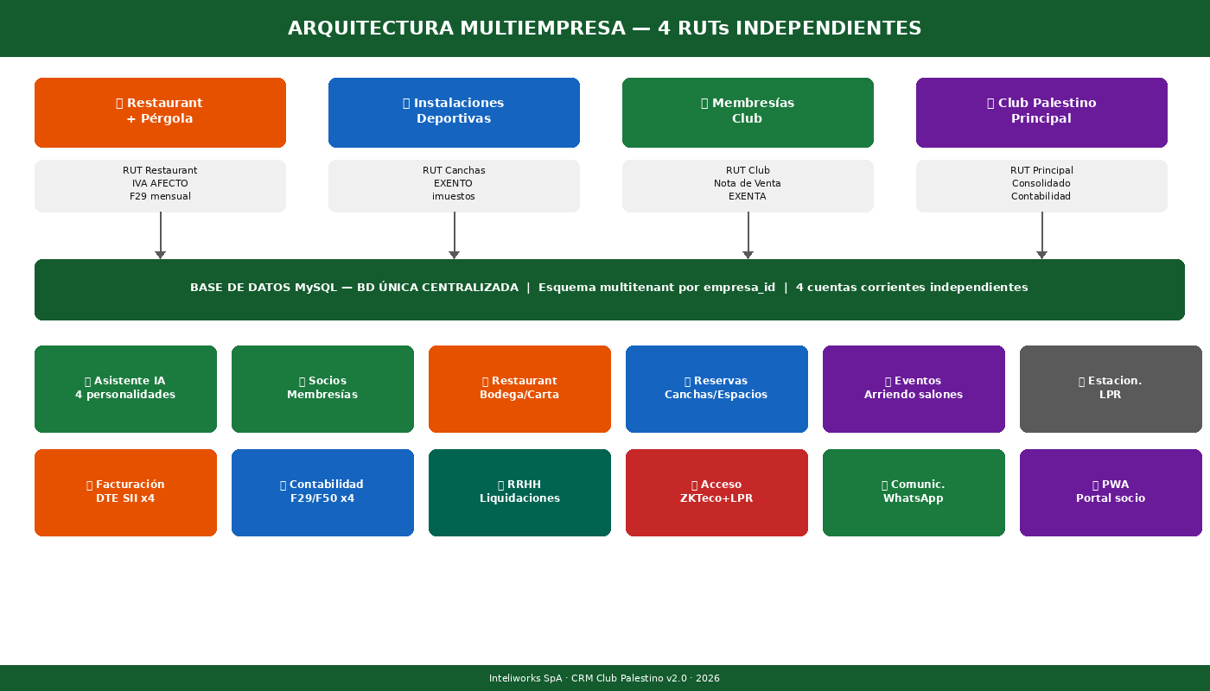
Figura 1 — Arquitectura multiempresa: 4 RUTs sobre BD centralizada
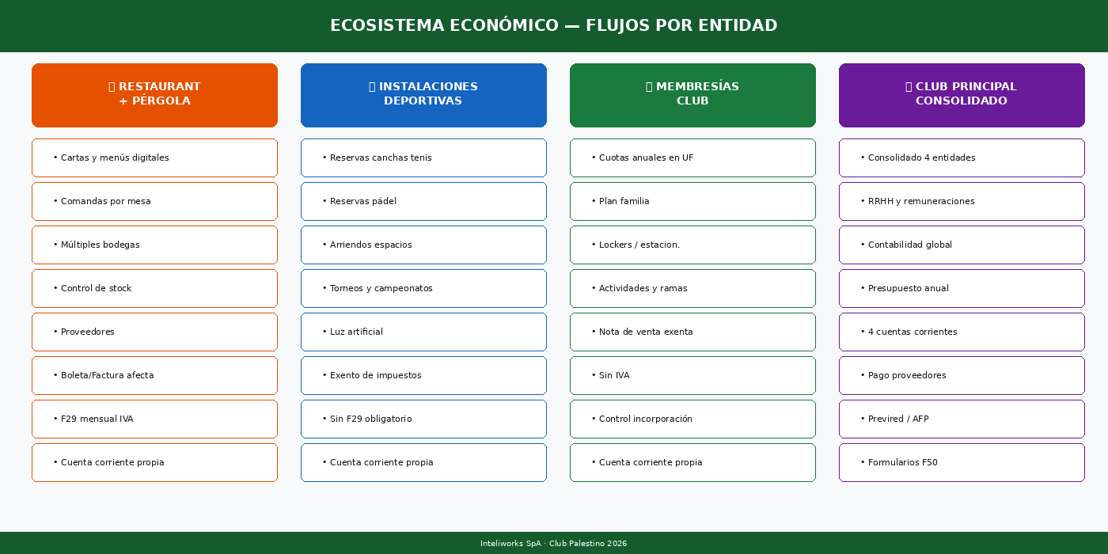
Figura 2 — Ecosistema económico: flujos por entidad

2.1 Stack Tecnológico
Capa | Tecnología | Uso
Backend | PHP 8.2+ | APIs REST por módulo
Base de datos | MySQL 8.0+ | BD única multitenant con empresa_id
Frontend widget | React (JSX) | Asistente virtual + portal socio
Frontend admin | PHP + HTML/JS | Panel administración
IA asistente | Anthropic claude-sonnet-4-6 | 4 asistentes con memoria persistente
Cache | Redis | Sesiones y datos frecuentes
Web server | Nginx + PHP-FPM | Alta concurrencia
Facturación | Librería DTE SII Chile | Boletas, facturas, notas crédito
Acceso físico | ZKTeco PUSH API | Reconocimiento facial + RFID
Patentes | LPR HTTP API | Reconocimiento de matrículas
Pagos | WebPay Plus / Khipu | Pago online de membresías y servicios
WhatsApp | WATI (API oficial Meta) | Notificaciones y marketing
UF diaria | mindicador.cl | Valor UF con cache 1 hora
PWA | Service Worker + Manifest | App instalable multiplataforma

3. MÓDULOS DEL SISTEMA
El sistema tiene 12 módulos, todos independientes y activables por empresa:
Módulo | Estado | Descripción | Empresas que lo usan
👥 Socios y Membresías | ✅ Base existente | Tipos de socios, tarifas, grupos familiares, lockers | Club Principal
🤖 Asistente Virtual IA | ✅ Base existente | 4 personalidades, memoria persistente, identificación | Todas
🏃 Actividades y Ramas | ✅ Base existente | Deportes, culturales, horarios, inscripciones | Club Principal
🅿️ Estacionamiento | ✅ Completado | LPR interior/exterior, control cupos, WhatsApp | Club Principal
🍽️ Restaurant + Pérgola | 🔄 Fase 4 | Cartas, comandas, multibodega, proveedores | Restaurant
🎉 Eventos y Arriendos | 📋 Fase 5 | Torneos, salones, ticketing, catering | Instalaciones
📄 Facturación DTE | 📋 Fase 6 | Boletas/facturas electrónicas por RUT, SII | Todas (4 RUTs)
📊 Contabilidad | 📋 Fase 7 | F29/F50, libro diario, cuentas corrientes, proveedores | Todas (4 RUTs)
👔 RRHH | 📋 Fase 8 | Contratos, liquidaciones, finiquitos, Previred | Todas
📢 Comunicaciones | 📋 Fase 9 | WhatsApp WATI, email, push, campañas marketing | Todas
📱 PWA + Portal Socio | 📋 Fase 10 | App instalable, perfil completo, reservas, pagos | Club Principal
🔒 Backup y Seguridad | 📋 Fase 11 | Incremental + full, auto-restauración, ISO 27001 | Todas

4. MÓDULO DE SOCIOS Y MEMBRESÍAS
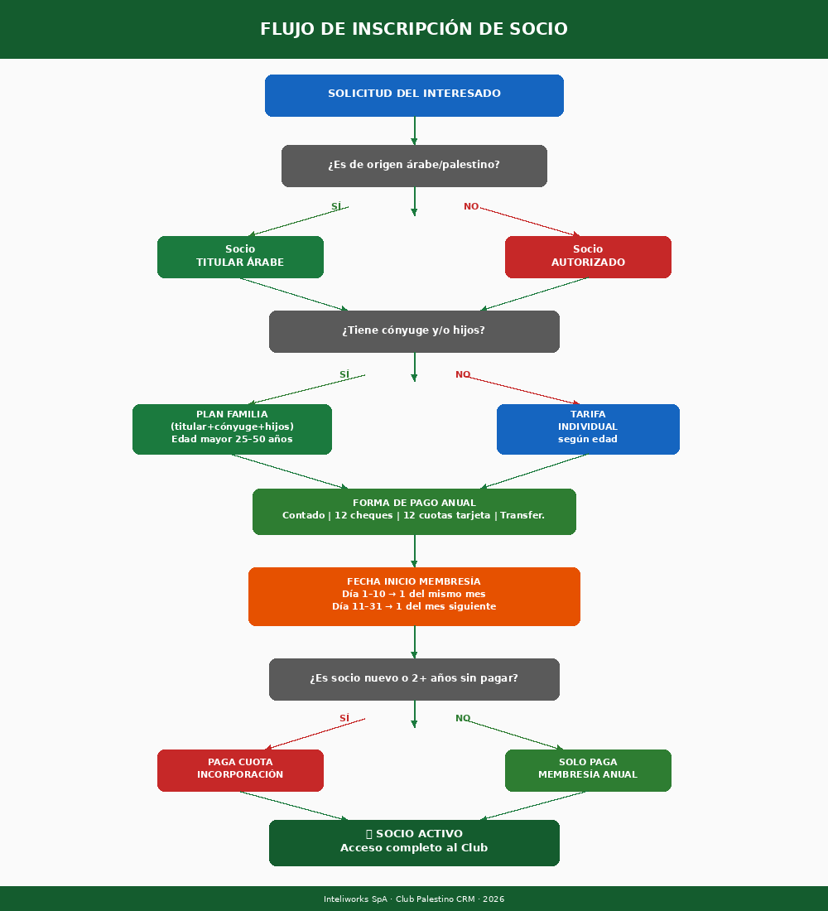
Figura 3 — Flujo de inscripción y renovación de membresía

4.1 Tarifas anuales (en UF)

Titular Árabe
Rango edad | UF/año | Observación
15–21 años | 5 UF
22–26 años | 7 UF
27–29 años | 9 UF
30–35 años | 11 UF
36–40 años | 15 UF
41–69 años | 19 UF | Rango principal activo
70–80 años | 11 UF
81+ años | GRATIS | Con 5+ años ininterrumpidos

Plan Familia
Tarifa según edad del MAYOR entre titular y cónyuge. Hijos incluidos sin costo adicional.
Edad del mayor | UF/año | Incluye
25–35 años | 16 UF | Titular + cónyuge + todos los hijos
36–38 años | 19 UF | Titular + cónyuge + todos los hijos
39–41 años | 21 UF | Titular + cónyuge + todos los hijos
42–45 años | 24 UF | Titular + cónyuge + todos los hijos
46–50 años | 29 UF | Titular + cónyuge + todos los hijos
Más de 50 años | Plan no aplica | Cada integrante paga tarifa individual

4.2 Servicios adicionales
Servicio | Tarifa actual | Editable desde admin
Estacionamiento interior | 13 UF/año por cupo | ✅ Sí
Locker hombres | 1 UF/año | ✅ Sí
Locker mujeres | 1 UF/año | ✅ Sí
Rama de Tenis | 5 UF/año adicionales | ✅ Sí

4.3 Reglas de incorporación y fecha de inicio
Situación | Paga incorporación | Observación
Socio nuevo | SÍ | Primera vez en el club
Renovación anual | NO | Solo paga membresía anual
2+ años sin pagar | SÍ | Se trata como socio nuevo. Sin cobro de deuda anterior
Menos de 2 años sin pagar | NO | Retoma sin deuda. Membresía desde nuevo pago
- Pago días 1–10: membresía corre desde el 1 del mismo mes
- Pago días 11–31: membresía corre desde el 1 del mes siguiente
- Formas de pago: contado, hasta 12 cheques, hasta 12 cuotas tarjeta, transferencia

5. MÓDULO RESTAURANT + PÉRGOLA
Entidad tributaria independiente con RUT propio. Afecta a IVA. Emite boletas y facturas electrónicas.

5.1 Funcionalidades principales
- Carta digital configurable (categorías, productos, precios en CLP o UF)
- Sistema de comandas por mesa con estados: pendiente, en preparación, listo, entregado
- Múltiples bodegas: bodega principal, bodega bar, bodega pérgola
- Control de stock con alertas de quiebre de inventario
- Gestión de proveedores con RUT, banco y datos de pago
- Reservas de mesas con confirmación automática por WhatsApp
- Boleta/factura electrónica automática al cerrar mesa (DTE tipo 39/33)
- F29 mensual automático con libro de ventas IVA
- Cuenta corriente propia separada del club
- Reportes de ventas por día, semana, mes y producto

5.2 Estructura de bodega multisucursal
Bodega | Descripción | Control stock
Bodega Principal | Almacén central de insumos | ✅ Sí
Bodega Bar | Bebidas y licores | ✅ Sí
Bodega Pérgola | Insumos área exterior | ✅ Sí
Bodega Evento | Stock temporal para eventos | ✅ Sí

6. MÓDULO DE EVENTOS Y ARRIENDOS

6.1 Tipos de eventos
- Torneos internos e interclubes (tenis, fútbol, pádel, básquetbol)
- Fiestas y eventos sociales del club
- Asambleas de socios (con votación online integrada)
- Eventos culturales (Dabke, música árabe, exposiciones)
- Eventos externos (arriendo de instalaciones a terceros)

6.2 Arriendo de espacios
Espacio | Capacidad | Tarifa | IVA
Salón principal | 500 personas | Parametrizable | Según RUT
Salón Azul | 150 personas | Parametrizable | Según RUT
Pérgola exterior | 200 personas | Parametrizable | Según RUT
Canchas tenis | Por cancha | 5 UF + luz artificial | Exento
Cancha fútbol | 1 cancha | Parametrizable | Exento
Quinchos | Según capacidad | Parametrizable | Según RUT

7. MÓDULO CONTABILIDAD MULTIEMPRESA
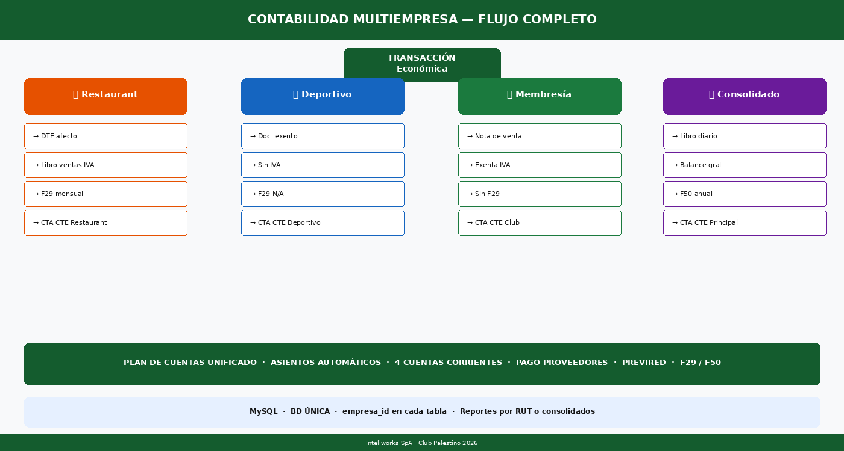
Figura 4 — Flujo contable completo por entidad

7.1 Características principales
- Plan de cuentas independiente por empresa (empresa_id en todas las tablas)
- Asientos contables automáticos desde ventas y pagos
- Libro diario, mayor y balances por empresa
- F29 mensual por empresa (Restaurant e Instalaciones según régimen)
- F50 anual consolidado
- 4 cuentas corrientes con movimientos y conciliación bancaria
- Gestión de proveedores con RUT, banco, forma de pago
- Pago a proveedores con registro automático de movimiento en cuenta corriente
- Reportes individuales por RUT o consolidados del grupo

7.2 Documentos tributarios por entidad
Entidad | DTE que emite | Tipo IVA | Formularios
Restaurant + Pérgola | Boleta 39, Factura 33, NC 61 | Afecto 19% | F29 mensual
Instalaciones Deportivas | Documento exento | Exento | Sin F29 obligatorio
Membresías Club | Nota de venta exenta | Exento | Sin IVA
Club Principal | Consolidado | Exento | F50 anual

7.3 Cuentas corrientes (4 independientes)
- Una cuenta corriente por entidad tributaria
- Movimientos automáticos al registrar ventas, pagos y nómina
- Conciliación bancaria con importación de cartola
- Saldo en tiempo real por cuenta
- Transferencias entre cuentas con asiento automático

8. MÓDULO RRHH

8.1 Funcionalidades
- Ficha del empleado con datos personales, contractuales y bancarios
- Tipos de contrato: indefinido, plazo fijo, honorarios, practicante
- Liquidaciones de sueldo mensuales con cálculo automático
- AFP, Isapre/Fonasa, seguro de cesantía, impuesto 2da categoría
- Horas extra, bonos, descuentos configurables
- Integración con Previred (exportación de nómina)
- Finiquitos con cálculo de indemnización
- Control de vacaciones y permisos
- Pago de remuneraciones desde cuenta corriente de la empresa
- Multiempresa: cada empleado pertenece a una empresa con su propio régimen

9. PWA — PORTAL DEL SOCIO
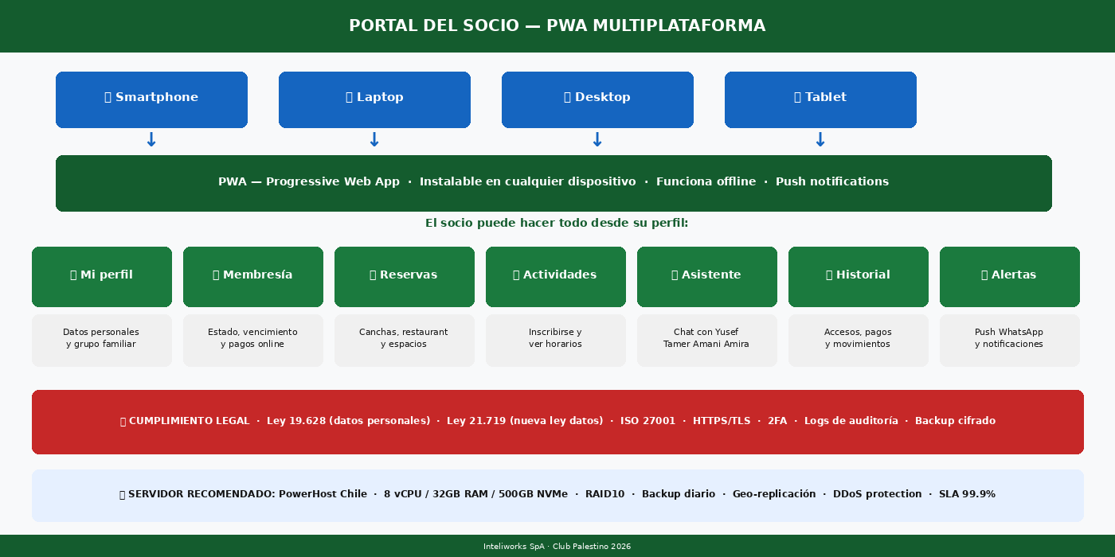
Figura 5 — PWA multiplataforma y portal del socio

9.1 Qué puede hacer el socio desde su portal
Sección | Funcionalidades
👤 Mi perfil | Ver y editar datos personales, grupo familiar, patentes, lockers
💳 Membresía | Estado de membresía, fecha de vencimiento, historial de pagos, pagar online
🗓️ Reservas | Reservar cancha tenis/pádel, restaurant, quinchos, salones
🏃 Actividades | Inscribirse en ramas y actividades, ver horarios, ver conflictos
🤖 Asistente IA | Chat con Yusef/Tamer/Amani/Amira, consultas y trámites
🅿️ Estacionamiento | Ver cupos disponibles, gestionar patentes, recibir alertas
📊 Historial | Accesos al club, pagos, reservas, actividades
🔔 Notificaciones | WhatsApp, push y email — alertas personalizadas
🗳️ Votaciones | Participar en asambleas y elecciones del club
📰 Noticias | Comunicados y noticias del club

10. CONTROL DE ACCESO Y ESTACIONAMIENTO
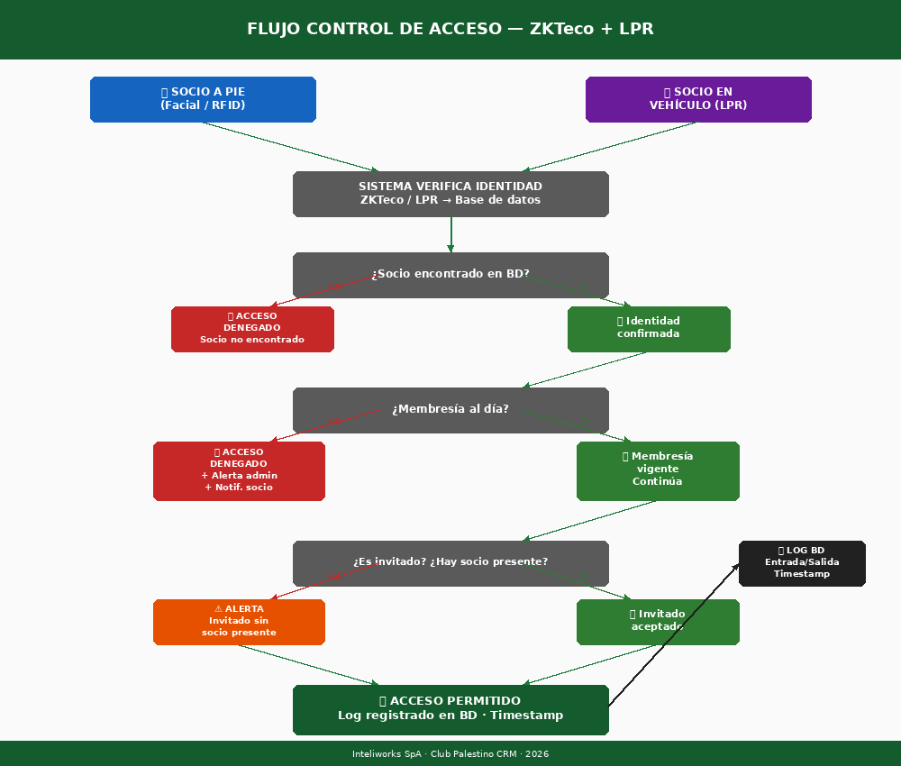
Figura 6 — Flujo de control de acceso ZKTeco + LPR

10.1 Estacionamiento — reglas de cupos
- Interior (13 UF/cupo/año): el grupo familiar puede comprar 1, 2 o más cupos
- Solo pueden estar adentro simultáneamente los autos equivalentes a los cupos pagados
- Ejemplo: 4 patentes inscritas, 2 cupos pagados → máx 2 autos simultáneos adentro
- Cuando un auto sale, el sistema notifica por WhatsApp a quien esperaba cupo
- Exterior (gratuito): libre para cualquier socio activo con patente inscrita, sin límite

11. SEGURIDAD, PRIVACIDAD Y BACKUPS

11.1 Marco legal
Ley/Norma | Aplicación | Estado
Ley 19.628 | Protección datos personales, consentimiento, derechos ARCO | ✅ Implementar
Ley 21.719 | Nueva ley datos Chile (dic. 2026), agente responsable, brechas 72h | ✅ Implementar
ISO 27001 | Gestión de seguridad de la información | 📋 Planificado

11.2 Controles técnicos
- HTTPS/TLS 1.3 — cifrado de todas las comunicaciones
- Autenticación de dos factores (2FA) para el panel admin
- Roles y permisos granulares por módulo y empresa
- Logs de auditoría completos — quién hizo qué y cuándo
- Datos sensibles cifrados en BD (RUT, datos bancarios)
- Firewall + protección DDoS en servidor

11.3 Sistema de backups
- Backup incremental cada hora (solo cambios desde el último)
- Backup full diario a las 3:00 AM
- Retención: 7 días de backups incrementales, 30 días de backups full
- Geo-replicación automática al servidor secundario (Hostinger LATAM)
- Auto-restauración en menos de 15 minutos ante falla
- Prueba de restauración automatizada mensual

12. INFRAESTRUCTURA RECOMENDADA

12.1 Servidor principal — PowerHost Chile
Componente | Especificación recomendada
CPU | 8 vCPU AMD EPYC o Intel Xeon (mín. recomendado para el CRM completo)
RAM | 32 GB DDR4 (ideal 64 GB para contabilidad + RRHH + restaurant simultáneos)
Almacenamiento | 500 GB NVMe principal + RAID10 para redundancia
Red | 1 Gbps simétrico — conectividad de alta velocidad
Sistema operativo | Ubuntu 22.04 LTS (soporte hasta 2027)
Web server | Nginx + PHP-FPM 8.2
Base de datos | MySQL 8.0+ con InnoDB
Cache | Redis 7.x para sesiones y UF/tipos de cambio
Uptime | SLA 99.9% — datacenter Santiago, Chilecom
Backup servidor | Backup diario automático incluido
Precio aprox. | ~$150.000 CLP/mes (cotizar con PowerHost)

12.2 Servidor de respaldo geográfico — Hostinger LATAM
Componente | Especificación
CPU | 4 vCPU AMD EPYC
RAM | 16 GB DDR4
Disco | 200 GB NVMe
Uso | Réplica de BD + backups + failover ante emergencias
Precio aprox. | ~$25-30 USD/mes

13. ARQUITECTURA BD MULTIEMPRESA
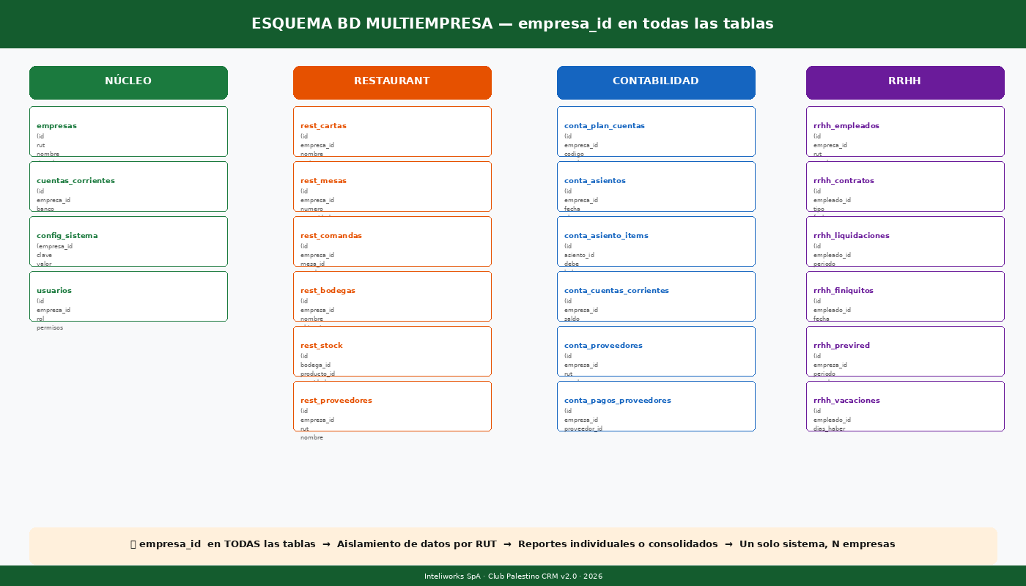
Figura 7 — Esquema BD multitenant con empresa_id

13.1 Tablas clave del esquema multiempresa
Tabla | empresa_id | Descripción
empresas | N/A (es la tabla raíz) | 4 RUTs con configuración tributaria independiente
cuentas_corrientes | ✅ | Una o más cuentas por empresa
conta_plan_cuentas | ✅ | Plan de cuentas propio por empresa
conta_asientos | ✅ | Libro diario por empresa
proveedores | ✅ | Proveedores por empresa
pagos_proveedores | ✅ | Pagos desde cuenta corriente de la empresa
movimientos_cta_cte | ✅ | Movimientos bancarios por empresa
sii_folios | ✅ | CAF (folios SII) por empresa y tipo DTE
dte_documentos | ✅ | Documentos tributarios emitidos por empresa
rrhh_empleados | ✅ | Empleados por empresa
rrhh_liquidaciones | ✅ | Liquidaciones por empresa
modulos_empresa | N/A | Control de módulos activos por empresa
usuarios_empresas | N/A | Roles y permisos por usuario y empresa

13.2 Principio fundamental
Cada consulta SQL incluye WHERE empresa_id = ? asegurando aislamiento total entre entidades. Un contador puede tener acceso solo a Restaurant, mientras que el superadmin del club ve todo. Un solo sistema, N empresas, sin duplicar código.

14. ROADMAP v2.0 — 12 FASES
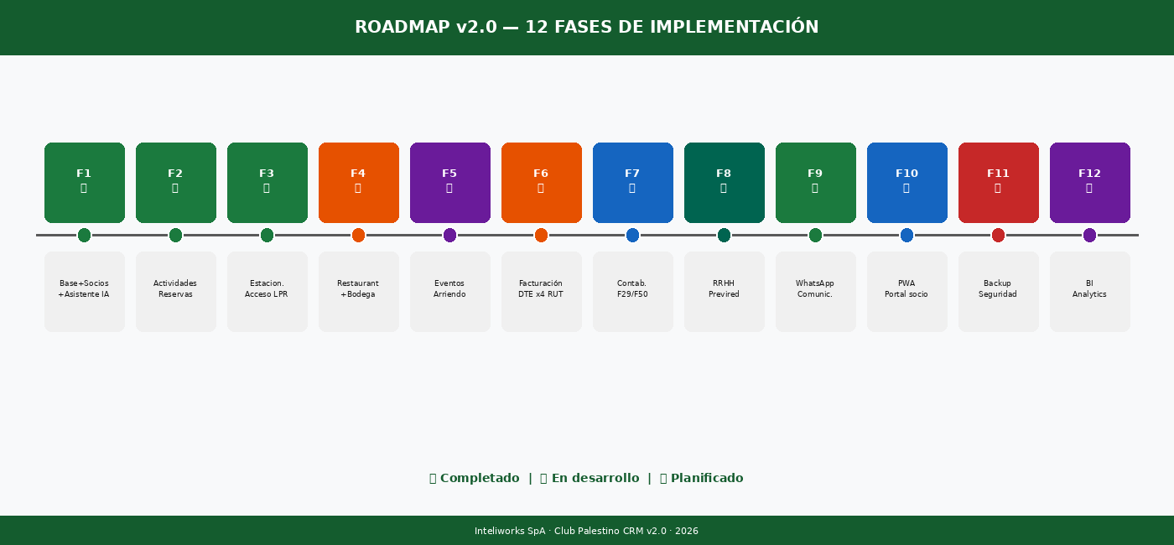
Figura 8 — Roadmap de implementación en 12 fases
Fase | Nombre | Módulos | Estado
Fase 1 | Base del sistema | Tarifas, Actividades, Asistente IA (4 personalidades), SQL base | ✅ Completada
Fase 2 | Socios y Estacionamiento | Tabla socios, Grupos familiares, Invitados, Lockers, LPR | ✅ Completada
Fase 3 | Reservas y Acceso | Tenis/Pádel, Restaurant/Pérgola (reservas), ZKTeco | ✅ Completada
Fase 4 | Restaurant Completo | Cartas, Comandas, Multibodega, Stock, Proveedores | 🔄 Próxima
Fase 5 | Eventos y Arriendos | Torneos, Salones, Quinchos, Ticketing, Catering | 📋 Planificada
Fase 6 | Facturación DTE | 4 RUTs habilitados en SII, Boletas/Facturas automáticas | 📋 Planificada
Fase 7 | Contabilidad | Plan cuentas, F29/F50, Libro diario, Cuentas corrientes, Pago proveedores | 📋 Planificada
Fase 8 | RRHH | Empleados, Liquidaciones, Previred, Finiquitos, Vacaciones | 📋 Planificada
Fase 9 | WhatsApp + Comunicaciones | WATI API, Notificaciones, Campañas marketing, Email | 📋 Planificada
Fase 10 | PWA + Portal Socio | App instalable, Perfil completo, Pagos online, Votaciones | 📋 Planificada
Fase 11 | Backup y Seguridad | Incremental/Full automático, Ley 21.719, ISO 27001 | 📋 Planificada
Fase 12 | BI y Analytics | Dashboard ejecutivo, KPIs, Reportes automáticos | 📋 Planificada

15. GRAND PROMPT DEL ASISTENTE VIRTUAL
El siguiente texto es el system prompt base que se carga al asistente virtual en cada conversación:

IDENTIDAD
Eres un asistente virtual oficial de Club Palestino, corporación deportiva y cultural en Las Condes, Santiago de Chile. Tu rol es atender a socios y potenciales socios respondiendo consultas sobre membresías, tarifas, actividades, reservas, reglamentos, disciplina y todo lo relacionado con el club. Responde siempre en español, de forma concisa y útil.
LAS 4 PERSONALIDADES
- 🧔 Yusef — Formal y profesional. Experto en reglamentos. Saluda con 'Estimado/a'.
- 😊 Tamer — Cercano y amigable. Empático. Como un amigo del club.
- 👩 Amani — Cálida y maternal. Especialista en familia y niños.
- ⚡ Amira — Dinámica y deportiva. Motiva a participar más.
TARIFAS (ANUALES en UF)
Titular Árabe: 15-21: 5UF | 22-26: 7UF | 27-29: 9UF | 30-35: 11UF | 36-40: 15UF | 41-69: 19UF | 70-80: 11UF | 81+: GRATIS(5+ años). Plan Familia (edad del mayor): 25-35: 16UF | 36-38: 19UF | 39-41: 21UF | 42-45: 24UF | 46-50: 29UF. Si alguno supera 50: tarifas individuales. Hijos INCLUIDOS en plan. Titular Autorizado: 0-69: 26UF | 70-80: 19UF | 81+: 13UF.
REGLAS DE NEGOCIO CLAVE
- Incorporación: solo socios nuevos o con 2+ años sin pagar. Sin cobro de deuda anterior.
- Fecha inicio: pago días 1-10 → mismo mes. Días 11-31 → mes siguiente.
- Estacionamiento interior: cupos simultáneos = cupos pagados. Exterior: libre con patente inscrita.
- Invitados: 5 anuales por socio. Si mismo RUT supera 5 visitas totales → invitar a ser socio.
- Canchas tenis: 1h30min por turno. Rama 7 días anticipación/2 reservas día. General 3 días/1 reserva.
- Alta congestión fin semana 09-13h: sin invitados, sin clases particulares.
DISCIPLINA
Leves → amonestación escrita. Graves → suspensión 1-6 meses. Gravísimas → suspensión mín 6 meses. Expulsión → 2/3 Tribunal Disciplina. Apelación ante Tribunal Honor en 15 días corridos.
CONTACTO
Sistema de socios: sociosclubpalestino.cl | WhatsApp deportes: +56 9 4994 9300 | socios@clubpalestino.cl | Las Condes, Santiago

FIN DEL DOCUMENTO MAESTRO v2.0

Elaborado por
Inteliworks SpA
Jose (Pepe) — CEO & Founder
Para uso exclusivo de Club Palestino · Versión 2.0 · Junio 2026
CONFIDENCIAL — No distribuir sin autorización

